5Star Nature koostööprojekt, õppereis Extremadura piirkonda, Hispaania, 11-15. november 2019

Sissejuhatus
Õppereisi eesmärk on külastada ja kogeda loodusturismi objekte, millest on saanud turismimagnetid. Guadalupes on selleks Geopark ja Valle del Ambrozis maastik koos Otoño Mágico – Maagilse sügise festivaliga.

Külastusprogramm
11. november, esmaspäev
Kohtumine ja tutvumine Järva Aregu Partneri osalejatega Tallinna lennujaamas. Lennusõit Riiga ja sealt edasi Madridi lennujaama. Madridis kohtumine osalejatega Soomest ja Itaaliast. Vastuvõtjate poolt oli lennujaamas buss, millega sõitsime ligikaudu 3h Guadalupe provintsi.
Majutamine kahetärni hotellis Hospedería Monasterio de Guadalupe.
Õppereisi grupiliikmeid oli vastu võtmas Hervase piirkonna tegevusgrupi Desarollo Integral Del Valle Del Ambroz juht Diego Curto, kes peale õhtusööki tutvustas ajaloohuvilistele Guadalupe kenas vanalinnas selle erilist arhitektuuri ning selgitas kui kaugest ajast on pärit araabia ehituskunsti mõjutused.
Õhtusöök hotelli restoranis ja õhtune jalutuskäik, milles elab praegu veidi üle 2000 elanikuga. Siin asub Santa María de Guadalupe klooster.

12. november, teisipäev
Tutvumine Santa María de Guadalupe kloostriga.
Klooster sai alguse 13. sajandi lõpul, kui Cáceresest pärit lambakoer, nimega Gil Cordero, avastas Guadalupe jõe kaldal Õnnistatud Neitsi kuju, mille kohalikud elanikud olid nähtavasti varjanud mauride sissetungijate eest aastal 714. Tema avastuse kohale ehitati kabel, mis oli pühendatud Guadalupe Jumalaema neiule. Kuningas Alfonso XI kuulutas Guadalupe kiriku kuninglikuks pühapaigaks ja korraldas ulatusliku ümberehitusprogrammi.
Kloostris, mille arhitektuur on paljude sajandite jooksul arenenud, domineerib endiselt templomeeter ehk peakirik, mille on ehitanud Alfonso XI ja tema otsesed pärijad 14. ja 15. sajandil. Santa Catalina kandiline kabel on samuti 15. sajandist; see on tuntud 17. sajandi kauniste hauakambrite klastri poolest. 16. sajandi reliikvia kabel ühendab Santa Catalinat barokkstiilis sakraadiga (1638–1647), mis on rikkalikult kaunistatud ja uhkeldab Zurbaráni maaliseeriaga .
Basiilika taga on kaheksanurkne barokne struktuur (1687–1696) Camarin de la Virgen, muljetavaldava krohvitud Neitsi kojaga ja üheksa Luca Giordano maaliga. Selle rikkalikult kaunistatud saali ehteks on troon, millel asub Madonna kuju, mis andis kloostrile oma nime.
Pühakoda jaguneb järgmisteks osadeks:
Portería, Basiilika tempel (valmis 15. sajandil), Mudéjari klooster (valmis 14. sajandil), Gooti klooster ja tervitaja (valminud 14. sajandil), Püha Kolmainu tempel (valminud 18. sajandil) (alates 1978. aastast pühendatud auditooriumile), Tikandimuuseum: tikkimiskojas valminud liturgilised vestid, raamatute ja kantonite muuseum: eksponeeritud on rohkem kui üheksakümmend näidet, skulptuuri- ja maalimuuseum: Goya ja El Greco maalid koos Egas Cuemani Anequíni nikerdustega või Michelangelole omistatud ristilöödud elevandiluust Kristusega.

  - Geopark Villuercas-Ibores-Jara külastus.
Guadalupe kultuurimajas (Casa de Cultura de Guadalupe)
Kohaliku tegevusgrupi juhi tervitus jageopargi asedirektori Javier Lopez ettekanne geopargist.
Hispaania on riik Euroopas, kus on kõige rohkem geoparke.
UNESCO ülemaailmsed geopargid on ühtsed geograafilised piirkonnad, kus on rahvusvahelise geoloogilise tähtsusega paikasid ja maastikke, mida hallatakse tervikliku kontseptsiooniga, mis hõlmab kaitset, haridust ja säästvat arengut. Alt-üles lähenemisviis, kus ühendatakse säästev areng ja kaasates samas kohalikke kogukondi, on muutumas üha populaarsemaks.
Villuercas-Ibores-Jara geopark on Cácerese provintsi kaguosas (Hispaanias Extremaduras) mägine massiiv. Kliima on vahemereline/lähistroopiline: soojad ja kuivad suved vaheldumisi külmade ja niiskete talvedega. Selle mäeaheliku kõrgeimat tippu tuntakse La Villuerca nime all (1601 m) ja see annab piirkonnale praeguse nime. Sealt avaneb suurepärane vaade Guadalupe kloostrile.
Geopark hõlmab 19 omavalitsust, pindala on 2 546 km2 ja elanikke 12 885, mis teeb asustustiheduseks kõigest 5 in/km2 (Hispaania keskmine on 92 in/km2). Piirkonna populatsioon on viimase 20 aastaga vähenenud, üle 28% ja rahvastikupüramiid näitab kiiret rahva vananemist. Noored on piirkonnast lahkumas või juba lahkunud.
Et piirkonda elavdada ja muuta väärtuslikumaks hakati ca 10 aastat tagasi looma geoparki. Ühingusse kuuluvad nii geoloogiakeskused, spetsialistid, turismiettevõtjad, põllumajandus- ja toiduettevõtjad, kohalikud omavalitsused jt
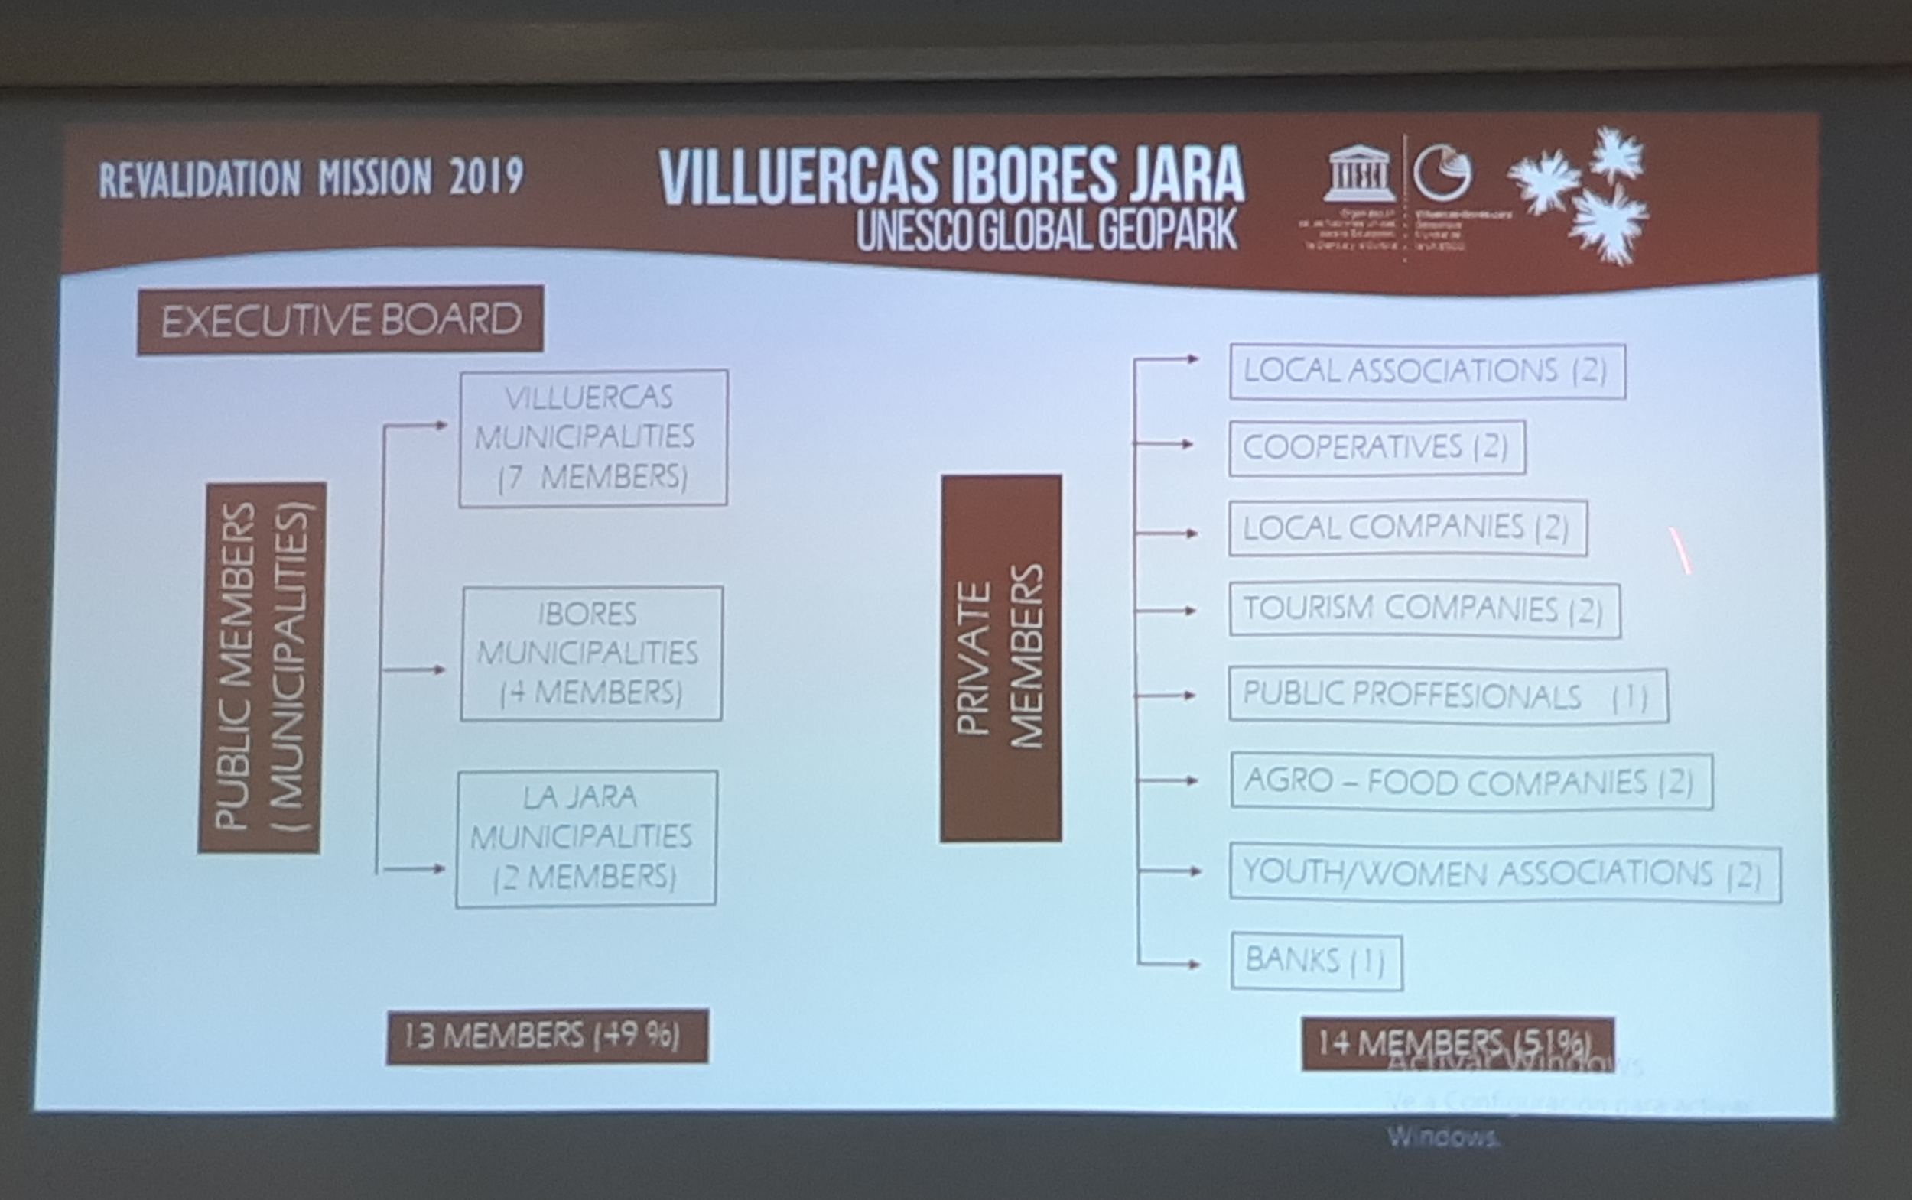

Juhtimisplaani põhipunktid:
Säästev areng, kasutades oma geoloogilist, kultuurilist ja looduslikku pärandit.
Vastavalt säästva arengu eesmärkidele läbiviidavate meetmete rakendamine.
Maapiirkondade väärtustamine ja seeläbi demograafiliste probleemide ületamine.
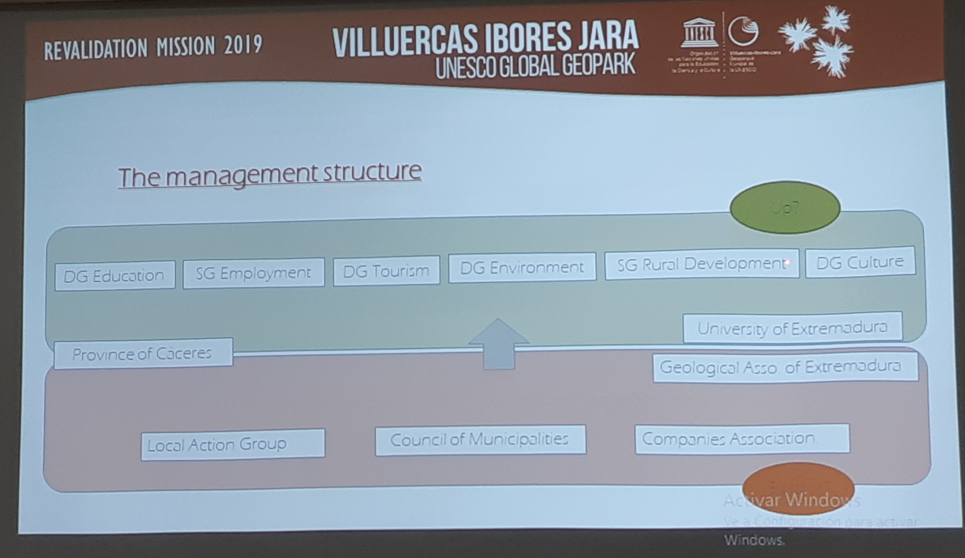

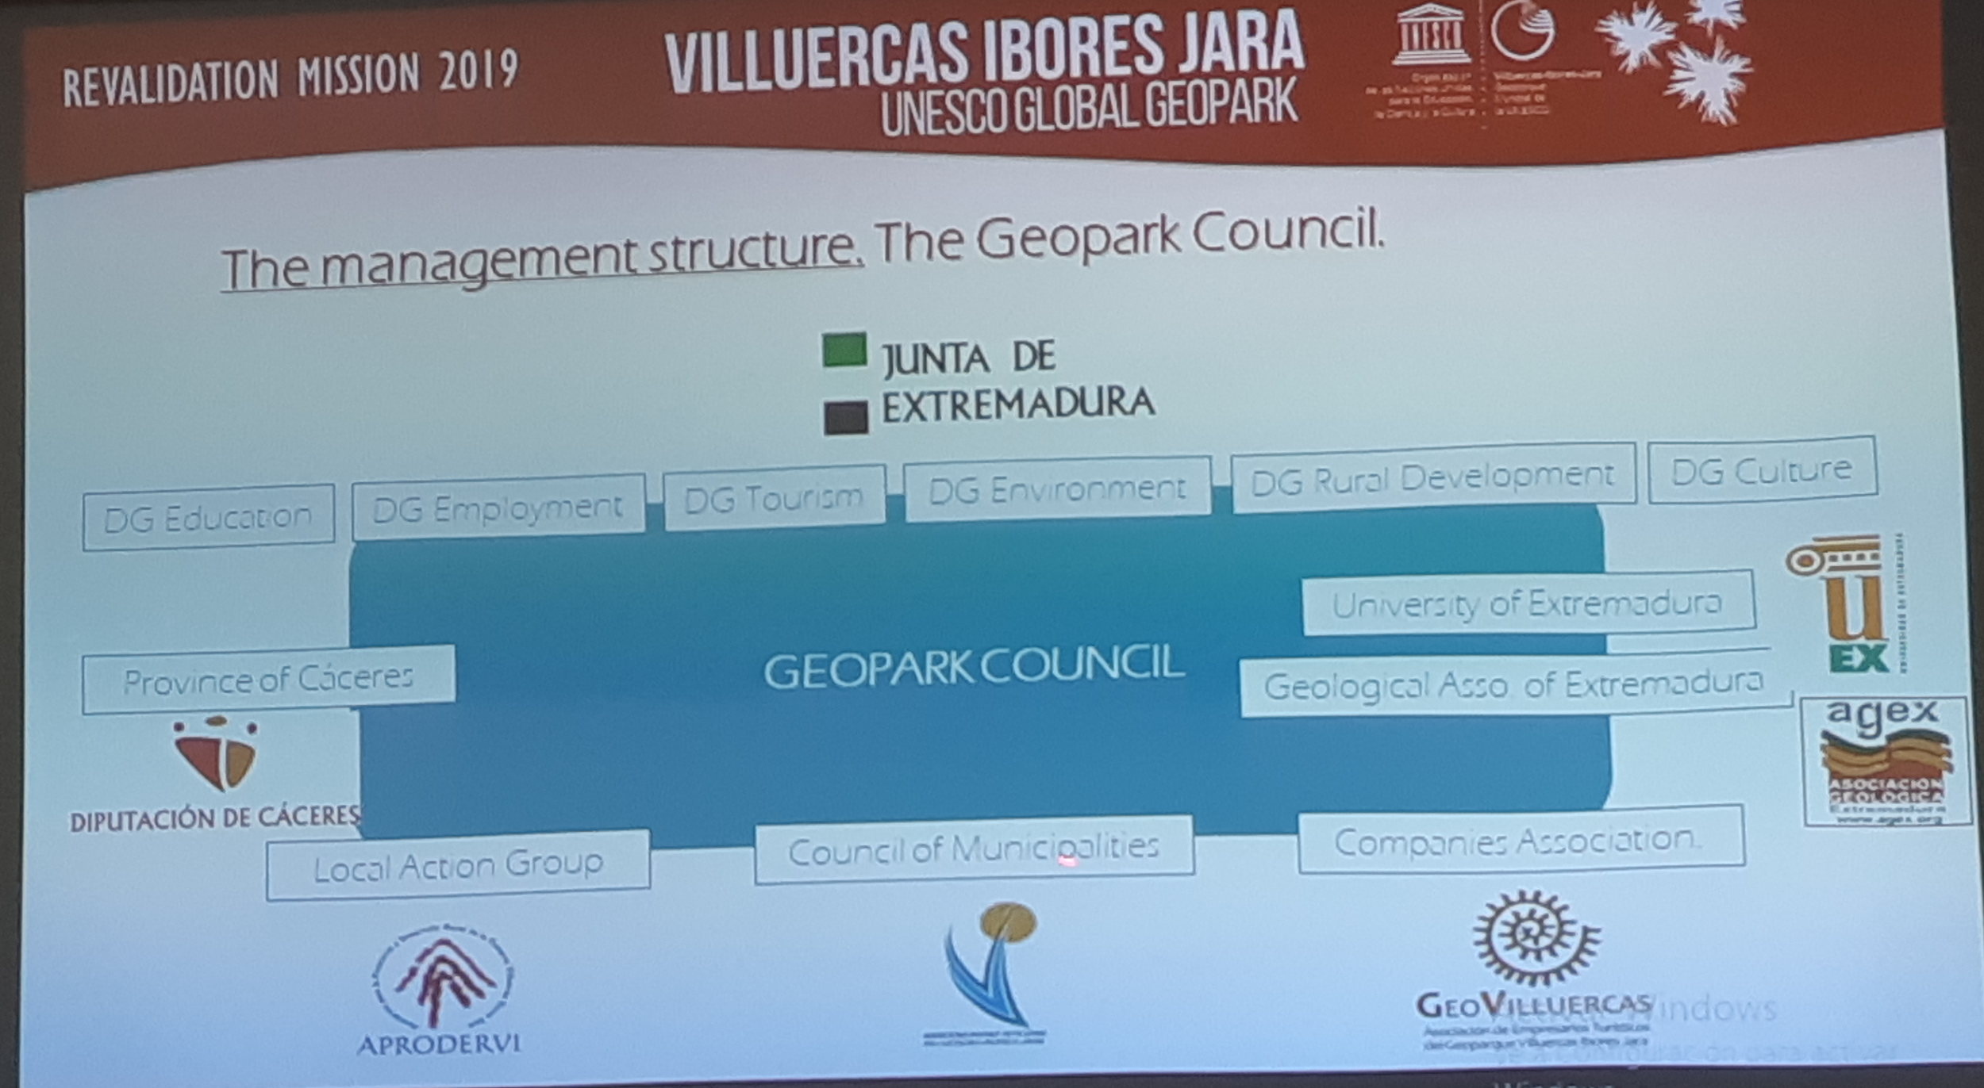

Mõned numbrid:
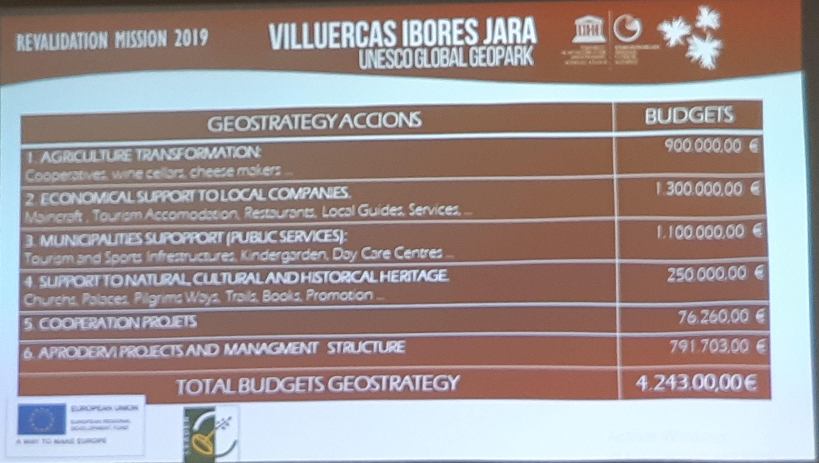
Geopargi rajamisega on tõusnud piirkonda külastavate turistide arv, suurenenud on kogukonna enesehinnang ning soov panustada oma kodukoha arengusse. Tekkinud on uusi võrgustikke ja tänu geopargile on loodud uusi turismiettevõtteid. Geopark on loodud kohalike inimeste elu-olu parandamiseks ja lisaks on väga olulisel kohal lapsed. Neile korraldatakse laagreid ja eriprogramme, et tunneksid oma kodukanti nii geoloogiliselt kui muudes loodus- ja keskkonnaalastes teemades.
https://www.youtube.com/watch?v=llKDMDT6emg

Külastame IC of Castañar de Ibori - kohvipaus.

Cabañas del Castillo külastus - ronime üles vahitorni juurde.
Üks geopargi esinduslikumaid kohti oma suurepärase vaatega erilisele pinnamoele, oliivipuude väljadele ja vahemere põõsastikule. Kõrgus merepinnast üle 800m. Mäestik on muutunud ajajooksul erinevate mõjutajate poolt (vooluvesi, erosioon) ja seda nimetatakse Appalachia reljeefiks, analoogiaks Apalatšidel leiduvad reljeefvormid Põhja-Ameerikas. Paljanduvad nii liivakivid kui kvartsiit.
Turistidele paremaks ligipääsuks on ehitatud trepiastmed ja platvorm (2 nädalat vanad). Lossimüürid on tehtud samast materjalist, mis piirkonnas leidub, seega on keeruline eristada, kus on kalju ja kus lossimüürid.
Tegemist on territooriumiga, mis asustati juba eelajaloos, pronksiajal. Mäe otsas on moslemite ehitatud vahitorn, mis andis neile paljude aastate jooksul ulatusliku kontrolli Sierra de las Villuercase piirkonna üle.
https://www.youtube.com/watch?v=1My-q9bZzN4

Jõudmine Berzocana ja lõuna Real Villa de Berzocana restoranis

Geopargi keskuse külastus Cañameros
Keskus asub Cañamero linnapiirkonnas ja on jagatud mitmeks ruumiks, kus külastajad saavad tutvuda geopargiga. Esiteks tutvustatakse geopargi kontseptsiooni, Villuercas Ibores Jara Geoparki olulisemaid omadusi ning kaardile on pandud Hispaania ja Euroopa geopargid. Näitusesaalis saab tutvuda geopargi Apalatšide reljeefiga ja saab teada, miks on kujunenud paralleelsed mäeahelikud ja orgud omapärasel moel. Suurtel infoseintel on geoloogilise ajaloo pildid ja joonised. Iga perioodi juures on ka vastavad näited fossiilidest. Rõhutatakse Cloudina carinata tähtsust (Ediacárico perioodi fossiil (550 ma), kes on üks esimesi mineraliseeritud eksoskeletiga loomi ja kelle eksemplare saab keskuses näha ühes vitriinis.
Geoloogiaruumis saab näha ja katsuda mineraale ja kivimeid, mida piirkonnast võib leida.

Ekskursioon ja veinidegusteerimine Bodegas Ruiz Torres
Alates 1870. aastast töötab pere-ettevõte kvaliteetveinide väljatöötamise ja laagerdamisega. Hetkel juhib seda neljas põlvkond. Veinid kuuluvad Hispaania parimate hulka ja on võitnud mitmeid auhindu. Tehakse nii noori kui vanu veine, cavasid, vahuveine. Ettevõte on pühendunud veiniturismile, giidituuride, degusteerimiste ja veiniturismi koolituste viinamarjaistandustesse viimist. Peamiselt turustatakse oma parimaid veine rahvusvaheliselt, st eksporditakse enam kui 35 riiki. Tutvustati nii valge veini kui punase veini tootmise protsessi, näidati veinikeldrit ja villimisliini. Hoones on palju erinevaid ruume ja imelisi vaateid, mida renditakse väljas pidustusteks (nt pulmadeks).
Ekskursoon lõppes erinevate veinide degusteerimise töötoaga.

Saabumine Guadalupesse ja õhtusöök.

13. november, kolmapäev

Saabumine Trujillosse - imeilusesse keskaegsesse linna, kus sündis Francisco Pizarro, kes oli Peruu vallutaja.
Trujillol on rikkalik pärand. Tähtsamate monumentide hulgas on loss Alcazaba, kus on filmitud populaarset Troonide Mängu sarja. Lisaks on tähelepanuväärsed Santiago kirik, Santa María la Mayori kirik, San Francisco kirik, San Martín kirik, Plaza Mayor, renessansiaegsed paleed ja muidugi vanalinn. Keskväljakul on püstitatud Francisco Pizarro mälestuseks kuju, mille juures toimusid filmivõtted linna populariseeriva video tegemiseks, milles ka meie osalejad said rolli turistidena.

Vaateplatvorm Salto del Gitano - kotkaste mägi
15.sajandil kulges kaubatee Trujillo ja Plasencia vahel läbi praeguse Monfragüe rahvuspargi, Tiétari ja Tajo jõgede liitumiskoha kõrval. See marsruut meelitas piirkonda peagi arvukalt bandiite, kes ründasid sageli kaupmehi, et nende kaupa ja lasti varastada. Teele jääb ka omapärane mägi, mida kohalikud nimetavad Gypsy Jump, see nimi on pärit ühest legendist. Mäel elab arvukalt erinevaid kotkaid ja ornitoloogidele on rajatud vaateplatvorm mõnusamaks vaatlemiseks.

Rahvuspargi Monfragüe Külastuskeskus
Piirkonna ja pargi nimi pärineb rooma keelest "Monsfragorum", hispaania keeles monte fragoso, mis tähendab "lopsakat mäge". Rahvuspark hõlmab elukeskkonnana vahemerelised põõsastikud, metsad ning arvukad kaljud. Maad kasutatakse peamiselt traditsiooniliseks, väheintensiivseks põllumajanduseks, kus järgitakse jätkusuutlikkuse põhimõtteid, et tasakaalustada suhteid inimese ja looduskeskkonna vahel.
Külastasime rahvuspargi uut külastuskeskust, mis andis põhjaliku ülevaate piirkonna linnuriigi rikkusest. Just lindude arvukuse ja liigirikkuse poolest on see rahvuspark tuntud. Külastuskeskus avati 2018. a maikuus. Hoone on 2000 m2 ja jaguneb kaheks: külastajatele avatud ala (audivisuaalne ruum, näituseala, töötubade ruumid) ja töötajate ruumid.

Saabumine Casas del Montesse, lõuna restoranis La Perejila ja restorani omanikule kuuluva lihtsa maapiirkonna majutusasutuse külastus.
Tegemist oli pereettevõttega, kus pakuti külastajatele piirkonnale omaseid maitseelamusi ning tutvustati majutusvõimalusi. Toad olid ilusad, lihtsad ja akendest avanes imeline vaade ümbruskonnale. Väga hea näide LEADER-projektist, mis annab perele tööd, toob turiste piirkonda ja sellega elavdab kogukonda.

Segura de Toro iidses linnakeses lühike jalutuskäik, sealhulgas kohtumine Otono Magico festivaliks valmistujatega (kartulite paneerimine ehk proviantide meisterdamine). Linnakese tõeline au ja uhkus on aegade tagant pärit Kelti Pull, mis asub peaväljakul ja looduslikud välibasseinid.
Saabumine Baños de Montemayore linna, majutus Gran Hotel Balneariosse.

Sõit Herváse linna, Juudi kvartali külastus - veinikelder kohaliku veini tutvustusega
Hervases tervitas külalisi Banos Montemayori linnapea Oscar Mateos Prieto ning kohaliku turismi assotsiatsiooni juht Carlos Albergue. Viimane tutvustas arhailiseid veinitootmise viise sajandite vanuses veinikeldiris ning andis toidugurmaanidele proovida piirkonnale väga omaseid kastaneid ja kirsse.
Jalutuskäik õhtustel Hervase tänavatel ja tutvumine Juudi Kvartaliga oli vägagi huvitav. Templirüütlid ehitasid 12. sajandil ermitaaži, mille järgi hakkas linn kasvama 13. ja 14. sajandil. Paljud juudi perekonnad asusid elama piirkonda. Juudi kvartal (Judería) on säilinud ja see on üks linna turismimagnetitest. Käsitöö ja turism on olnud Hervase majanduse alustaladeks.
Õhtusöögiks, mida pakkus tervituseks kohalik tegevusgrup DIVA, pakuti äärmiselt maitsvat hoolikalt valitud kohalikku toitu, mis andis ülevaate Hervase ja selle lähipiirkonna traditsioonilistest roogadest. Hiljem, võrgustusõhtul, võeti aktiivselt osa mustkunsti ning tantsude õpitoast.

Sõit tagasi Hotell Balneariosse Baños de Montemayori linnas

14. november, neljapäev
Koosolek ja lühike presentatsioon piirkonnast Ambroz Valley ja Maagilise Sügise festivalist - Diego Curto, LAG manager. Tutvustati DIVA tegevusgruppi ja Maagilise Sügise festivali kontseptsiooni. Sõna said kõik projekti juhtrühma liikmed nii Eestist, Soomest, Itaaliast kui Hispaaniast ja nad tegid ülevaate oma piirkonna projekti edasiarengutest ning tutvustati kaasas olnud delegatsiooni liikmeid ning nende seost 5*Nature projektiga. Seminarile järgnes juhtrühma koosolek, kus räägiti projekti lõpetamisega seotud küsimustest ning tehti plaane järgmise koostööprojekti algatamiseks. Samal ajal oli ülejäänud õppereisil osalejatel võimalik tutvuda Banos de Montemayori linnaga.

400 aastat vana korgitamme külastus
Korgitamm elab tavaliselt 150-250 aasta vanuseks, kuid La Fresneda tamme vanuseks hinnatakse 400 a. Tamm on 20m kõrge ja tüve ümbermõõt umbes 6,2m. See tamm on kaitse alla ja korki enam ei võeta. Tavaliselt võetakse kork ära 9-12 aasta tagant ja puud see ei kahjusta (va need kohad kus sisselõige võib riivata korgi alumisi kudesid). Korgi kogumine toimub täielikult käsitsi. Looduse poolt on kork tammele kaitseks tulekahjude eest (mida nende levikupiirkonnas on palju).

Külastame traditsioonilist suitsutatud paprika tehast.
Extramadura piirkonna eriline maitse on jahvatatud suitsutatud paprika, huvilistel oli võimalik piiluda selle hõrgu maitseaine tootmise telgitagustesse.

Palverändurite majutuse külastus marsruudil Camino de Santiago - Saint Jacques
Püha Jaakobuse säilmete leidmise järel kujunes Santiago de Compostela katedraalist oluline kristlik palverännusihtpunkt. Igal aastal rändab Santiagosse palju palverändureid ka läbi Extremadura piirkonna. Päalverännuteed (hispaania keeles Camino de Santiago) on tähistatud kollaste merekarbi märgide ja viitadega. Asulates on palveränduritele majutuskohad (mõned ka LEADER-projekt), millest ühega tutvusime lähemalt. Ööbimiskohas on olemas pesemisvõimalused (ka pesu pesemiseks), lihtsad voodikohad ja pakutakse ka hommikusööki.

Lõuna Casas Sebas

Hüljatud keskaegse kindluse Granadilla külastus
Arvatakse, et kindlus on ehitatud 15.sajandil. Elanikud olid sunnitud 1955. aastal lahkuma linnast (ehitati veehoidla). Kindluses on jäänud alles peatänava hooned (osaliselt taastatud), ülejäänud hooned on hävinud või hävimas. Hetkel on linnus turistide meeliskoht ja toimuvad ka noortele laagrid ning käib arutelu, mis moodi rakendada seda unikaalset linna. Keset linna on 4-korruseline torn, kus olid ruumid elamiseks ja viimast korrust kasutati relvaruumina. Kõige kõrgemal on avatud vaateplatvorm imeilusate vaadetega piirkonna mägistele aladele.

Baños de Montemayornis Rooma basseinide ja SPA külastus
Kõige viimasena külastati Banos de Montemayori Rooma basseini ja SPAd, kus tänapäeval kasutatavate SPA lahenduste juures on näha ka antiikseid museaale, mis olid kasutuses sadu aastaid tagasi. SPA külastus ei olnud tavapärane eestlasele, sest pidi järgima protseduure teatud järjekorras ja kestusega. Abiks olid spa-töötajad, kes juhatasid ja suunasid.

Õppereisi lõpetas tänuõhtu El Solitario restoranis, mis hiilgas suurepärase toiduga ja järgnes lahkumispidu hotellis Balneariosis.

15. november, reede
Tagasisõit Madridi ja sealt lennureis läbi Varssavi Eestisse.
Tagasiside seminaril teel lennujaama tõdeti, et vahel tuleb käia ära kaugel, et näha lähedale. Õppereisi käigus sõlmiti mitmeid koostöösidemeid nii rahvusvahelisel tasandil kui ka Eesti siseselt tegevusgruppide vahel ning ka oma tegevusgruppide siseselt leiti uusi ideid ning koostöövõimalusi.
Väga oluline on jätkata parimate praktikate jagamist, koostööd ja võrgustamist, sest vaid nii tekib sünergia ja uued ideed, mis aitavad maaelu arengusse tuua uusi tuuli.

